BAB 2

ANALISIS DAN PERANCANGAN

  - Sekilas Tentang Madrasah Aliyah Alhikmah 2 Benda
Madrasah ini bernama Madrasah Aliyah Alhikmah 2 ( MALHIKDUA SCHOOL). Lahir dari sebuah lembaga non formal yakni pondok pesantren. Secara resmi kelembagaan, MA Alhikmah 2 Benda mengajukan izin operasional mulai tahun 1990 ke Departemen Agama. Sekolah ini beralamatkan di Jalan Raya Benda Sirampog. Dalam prestasi di bidang pendidikan Madrasah Aliyah Alhikmah 2 Benda ini telah meluluskan angkatan kurang lebih 16 angkatan.

  - Analisa Kebutuhan
2.2.1 Php ( Php Hypertext Preprocessor )
PHP (PHP Hypertext Preprocessor ) merupakan sebuah bahasa pemrograman yang digunakan sebagai bahasa script server-side yang di ciptakan pertama kali oleh Rasmus Lerdoft pada tahun 1994. Bahasa ini merupakan software yang bersifat Open Source dengan alamat situs http://www.php.net. Dalam pengembangan sebuah halaman web bahasa ini sangat penting karena sifatnya yang dinamis sehingga untuk keperluan maintenance lebih mudah untuk di lakukan. Penggunaan bahasa ini biasanya di sisipkan dalam suatu halaman HTML.

Interpreter adalah prinsip kerja dari bahasa pemrograman ini, dimana script tidak diubah ke dalam bentuk source code seperti sistem compiler. Untuk dapat di eksekusi bahasa dengan sistem interpreter ini, harus memiliki program pembuatnya.

    - Database MySQL
SQL adalah bahasa standard yang digunakan untuk mengakses server Database . Bahasa ini dikembangkan oleh IBM, namun telah diadopsi dan telah digunakan sebagai standard industri. Dengan menggunkan SQL, proses akses basis data menjadi lebih mudah atau user-friendly karena mirip dengan bahasa standard.
MySQL (My Structure Query Language) adalah sebuah program pembuat database yang bersifat open source, artinya siapa saja boleh menggunakannya dan bersifat free. MySQL sebenarnya produk yang berjalan pada platform Linux. Karena sifatnya yang open source, dia dapat dijalankan pada semua platform baik Windows maupun Linux.
MySQL termasuk jenis RDBMS (Relational DataBase Management System). Itulah sebabnya istilah seperti tabel, baris dan kolom digunakan dalam MySQL. Sebagai sebuah program panghasil database, MySQL tidak dapat berjalan sendiri tanpa adanya sebuah aplikasi lain (interface).
Tipe-tipe data yang didukung oleh MySQL juga bervariasi sesuai dengan kebutuhan dari pemrogram. Untuk melakukan query terhadap suatu tabel, maka pemrogram melakukan koneksi terlebih dahulu dengan database dengan memasukkan nama server, nama user dan password. Pemberian nama user dan password merupakan opsional dan boleh diisi dengan string yang bertipe null. Nama server, user dan password tadi biasanya disimpan dalam sebuah variabel yang sewaktu-waktu dapat dipergunakan.

2.2.3 Desain Tabel
Proses perancangan tabel dalam pengembangan sistem ini merupakan salah satu tahap penting yang berfungsi memperkirakan administrasi terhadap pengolaan data yang akan disimpan ke dalam database sistem, adapun tabel – tabel yang akan digunakan dalam sistem ini yakni :
- Desain Tabel Bank Soal
Nama Tabel : banksoal.db
Field Kunci : kodesoal
Fungsi : Menyimpan data – data soal
 | Nama Field | Tipe | Ukuran | Kunci
1 | kodesoal | Integer |  | *
2 | kodemapel | Char | 25 | **
3 | tanya | Varchar | 500
4 | piliha | Varchar | 100
5 | pilihb | Varchar | 100
6 | pilihc | Varchar | 100
7 | pilihd | Varchar | 100
8 | kunci | Enum | (‘A’,’B’,’C’,’D’)

Tabel 2.1 Desain Tabel Bank Soal

- Desain Tabel Kelas
Nama Tabel : kelas.db
Field Kunci : kodekelas
Fungsi : Menyimpan data – data kelas
 | Nama Field | Tipe | Ukuran | Kunci
1 | kodekelas | Char | 4 | *
2 | nama | Varchar | 40
3 | tanggal | Date
4 | waktu | Interger | 3
5 | jumlahsoal | Interger | 3

Tabel 2.2 Desain Tabel Kelas

- Desain Tabel Peserta
Nama Tabel : peserta.db
Field Kunci : username

Fungsi : Menyimpan data – data User Peserta
 | Nama Field | Tipe | Ukuran | Kunci
1 | username | Char | 15 | *
2 | nama | Varchar | 30
3 | password | Char | 70
4 | level | Enum | (‘P’,’I’)

Tabel 2.3 Desain Tabel Peserta

- Desain Tabel Peserta Kelas
Nama Tabel : pesertakelas.db
Kunci tamu : kodekelas
Fungsi : Menyimpan data – data Peserta Ujian
 | Nama Field | Tipe | Ukuran | Kunci
1 | kodekelas | Char | 4 | *
2 | username | Char | 15
3 | nilai | Decimal | (5,2)

Tabel 2.4 Desain Tabel Peserta Kelas

- Desain Tabel Soal
Nama Tabel : soal.db
Kunci Tamu : kodekelas
Fungsi : Menyimpan data soal ujian
 | Nama Field | Tipe | Ukuran | Kunci
1 | kodekelas | Char | 4 | **
2 | kodesoal | Integer

Tabel 2.5 Desain Tabel Soal

- Desain Tabel Hasil
Nama Tabel : hasil.db
Kunci Tamu : username
Fungsi : Menyimpan data – data hasil ujian
 | Nama Field | Tipe | Ukuran | Kunci
1 | username | Char | 15 | *
2 | kodekelas | Char | 4
3 | kodesoal | Integer
4 | kunci | Enum | (‘A’,’B’,’C’,’D’)
5 | jawab | Enum | (‘A’,’B’,’C’,’D’)

Tabel 2.7 Desain Tabel Hasil

- Desain Tabel Mapel
Nama Tabel : mapel.db
Field Kunci : kodemapel
Fungsi : Menyimpan data – data Mata Pelajaran
 | Nama Field | Tipe | Ukuran | Kunci
1 | Kodemapel | Char | 5 | *
2 | nama | Vachar | 35

Tabel 2.8 Desain Tabel Mapel

- Desain Tabel Tmp Hasil
Nama Tabel : tamphasil.db
Kunci Tamu : username
Fungsi : Menyimpan hasil Test sementara
 | Nama Field | Tipe | Ukuran | Kunci
1 | username | Char | 15 | **
2 | kodesoal | Integer
3 | kunci | Enum | (‘A’,’B’,’C’,’D’)
4 | jawab | Enum | (‘A’,’B’,’C’,’D’)

Tabel 2.8 Desain Tabel Mapel

    - Relasi Tabel
Gambar 2.1 Relasi Tabel

    - Diagram Alir Sistem
Gambar 2.2 Diagram Alir Sistem
    - Desain Form Input
Proses desain form – form input yang digunakan dalam sistem ujian online ini digunakan untuk memudahkan proses pengembangan sistem selanjutnya adapun form – form input yang digunakan antara lain :
- Form Banksoal
Data soal merupakan salah satu data utama yang diolah dalam sistem ini salah satu bentuk administrasi terhadap data soal tersebut adalah proses input dari data tersebut, berikut ini desain form input data soal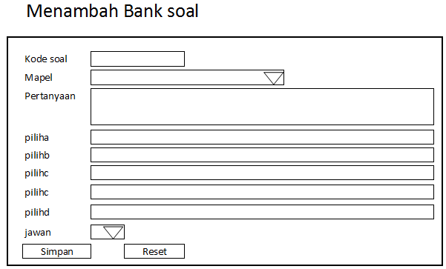
Gambar 2.3 Desain Form Input Banksoal
- Form Mata Pelajaran
Untuk menginputkan data mata pelajaran yang akan diujikan maka diperlukan sebuah form untuk keperluan tersebut yakni form input data mata pelajaran, berikut ini rancangan form tersebut.
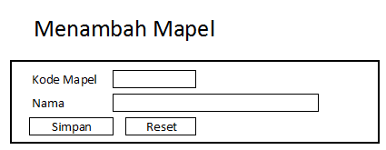
Gambar 2.4 Desain Form Input Mata Pelajaran

- Form Peserta
Peserta merupakan salah satu komponen penting yang ada dalam sistem maka dari itu pada proses perancangan sistem ini pengembang memikirkan sebuah form untuk keperluan input data peserta tersebut, berikut ini adalah rancangannya.
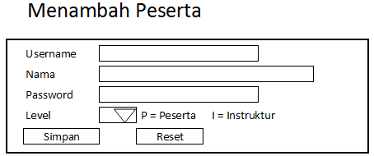
Gambar 2.5 Desain Form Input Data Peserta

- Form Kelas
Form ini digunakan untuk menginputkan informasi yang berhubungan dengan data Kelas Ujian berikut ini adalah rancangannya.
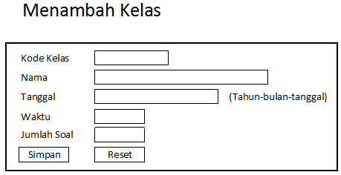
Gambar 2.6 Desain Form Input Kelas
- Form Peserta Ujian
Untuk menginputkan data Peserta Ujian yang akan mengikuti ujian maka diperlukan sebuah form untuk keperluan tersebut yakni form input Peserta ujian, berikut ini rancangan form tersebut.
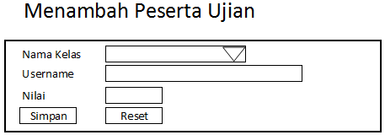
Gambar 2.7 Desain Form Input Peserta Ujian

    - Desain Output Sistem
- Laporan Data Banksoal
Laporan ini merupakan laporan yang berisi informasi mengenai data dari Bank soal atas suatu mata pelajaran yang akan diujikan, berikut rancangannya :
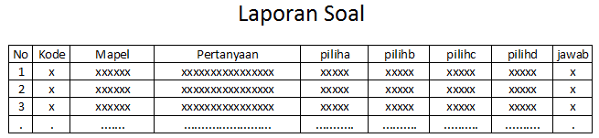
Gambar 2.8 Desain Laporan Data Soal
- Laporan Data Peserta
Laporan data Peserta ini merupakan bentuk implementasi dari administrasi data – data Peserta, berikut ini adalah rancangan dari laporan tersebut
Laporan Data Peserta
No | Username | Nama
1 | xxxxxx | xxxx-xx-xx
2 | xxxxxx | xxxx-xx-xx
3 | xxxxxx | xxxx-xx-xx
. | ....... | ...........

Gambar 2.9 Desain Laporan Data Peserta

- Laporan Data Kelas
Laporan ini merupakan laporan yang berisi informasi mengenai data dari kelas atas suatu kelas yang akan diujikan, berikut rancangannya :

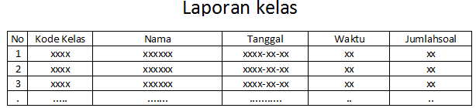
Gambar 3.0 Desain Laporan Data kelas

- Laporan Data Peserta Ujian
Laporan ini merupakan laporan yang berisi informasi mengenai data smua Peserta yang ikut Ujian dari kelas atas suatu kelas yang akan diujikan, berikut rancangannya :
Laporan Data Peserta Ujian
No | Username | Nama
1 | xxxxxx | xxxx-xx-xx
2 | xxxxxx | xxxx-xx-xx
3 | xxxxxx | xxxx-xx-xx
. | ....... | ...........

Gambar 3.1 Desain Laporan Data Peserta Ujian
- Laporan Data Nilai Peserta
Laporan ini merupakan laporan yang berisi informasi mengenai data semua Nilai Peserta yang ikut Ujian dari kelas atas suatu kelas yang diujikan, berikut rancangannya :
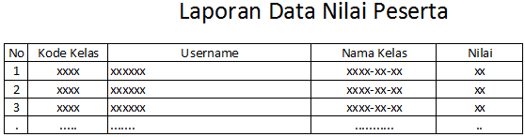
Gambar 3.2 Desain Laporan Data Nilai Peserta

